**UAT-тестирование приложения для управления роботом-пылесосом**

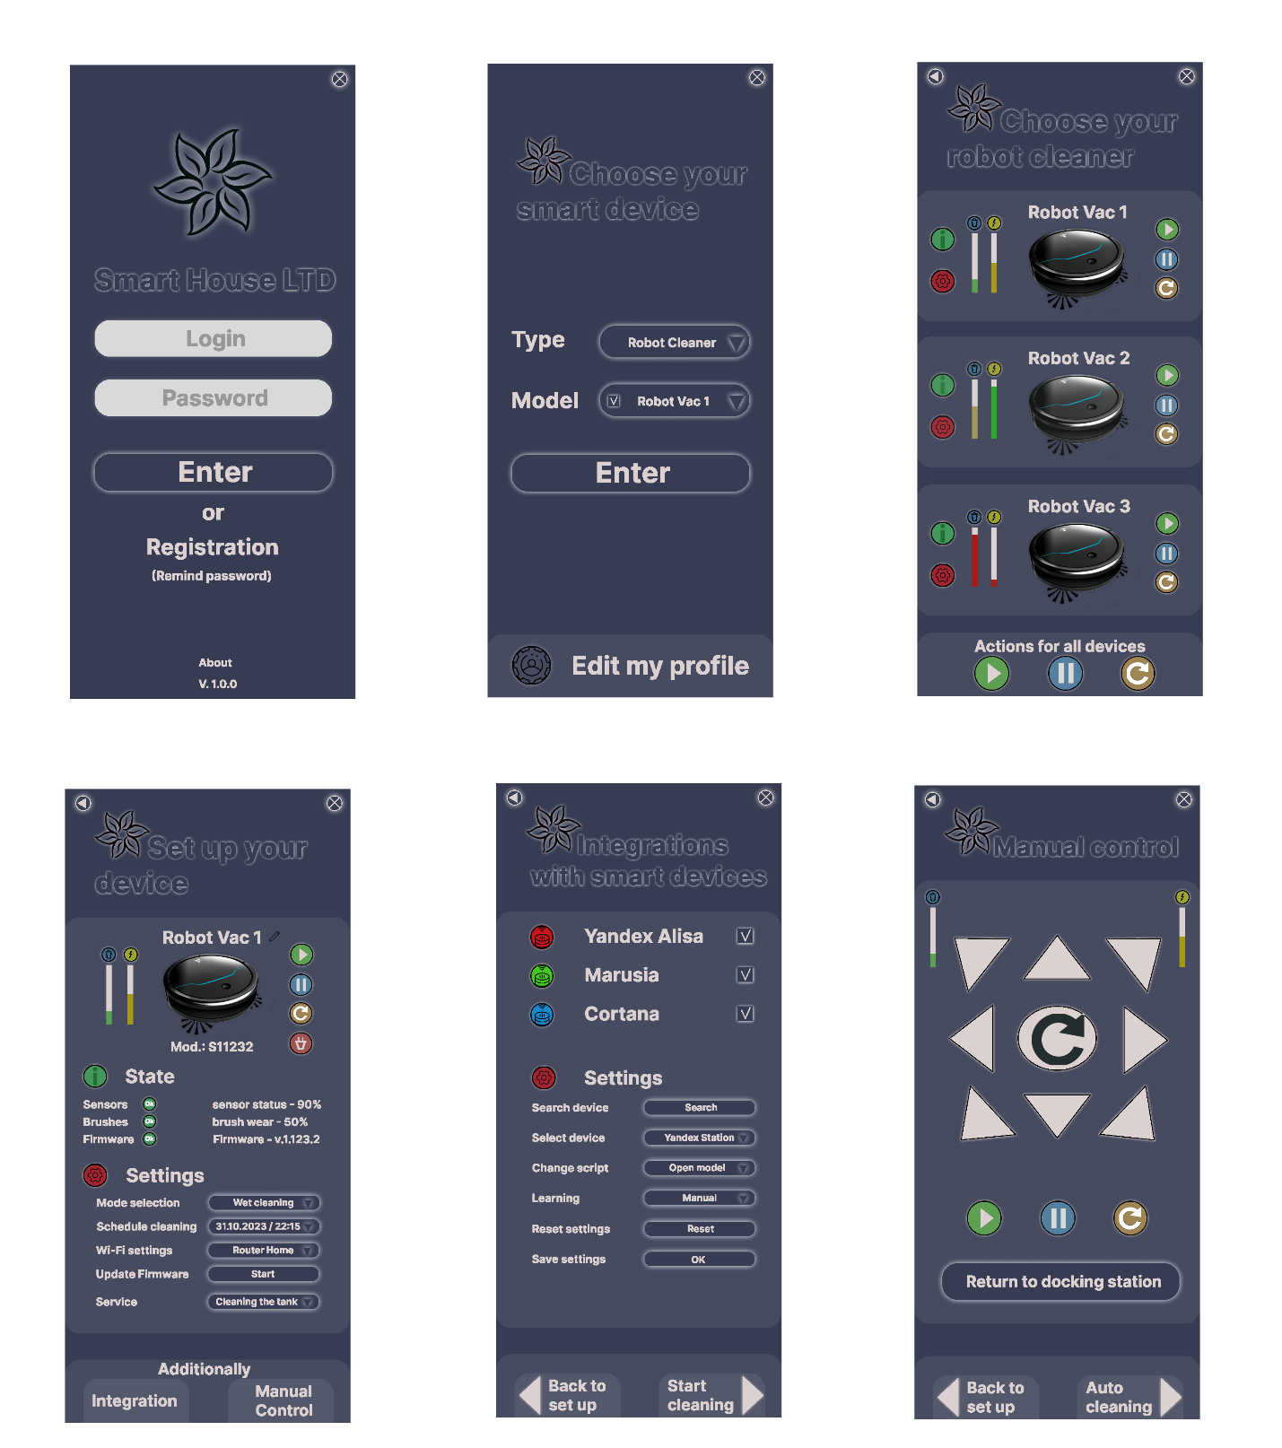

Определение:   
UAT тесты (User Acceptance Testing) - это вид тестирования программного обеспечения, который выполняется конечными пользователями или представителями клиента для проверки соответствия разработанного продукта их требованиям и ожиданиям. Основная цель UAT тестирования - убедиться, что система работает правильно, легко используется и полностью удовлетворяет потребности пользователей. В процессе UAT тестов пользователи проверяют функциональность, интерфейс, производительность и другие аспекты программного продукта, выявляют ошибки, несоответствия или недостатки, которые могут быть исправлены перед окончательным выпуском продукта.

|  |  |  |  |  |  |
| --- | --- | --- | --- | --- | --- |
| **1. Экран авторизации** | **Описание** | **Шаги** | **Действия** | **Ожидаемый результат** | **Статус** |
|  | На данном экране происходит авторизация или регистрация нового пользователя | 1. Вводим регистрационные данные, если пользователь уже зарегистрирован | Login – логин пользователя,  Password - пароль | При успешной авторизации, пользователь будет перенаправлен на следующий экран,  При ошибке выводится всплывающее уведомление об ошибке «Неправильный логин или пароль» |  |
| 2. Производим процесс регистрации | Нажатие на кнопку Registration | Всплывает окно для ввода логина и пароля нового пользователя. После успешной регистрации происходит автоматическая авторизация с перенаправлением на следующий экран. |  |
| **2. Экран выбора устройства** | **Описание** | **Шаги** | **Действия** | **Ожидаемый результат** | **Статус** |
|  | На данном экране пользователь может выбрать тип устройства (пылесос или другой вид устройств) и его модель.  Также здесь имеется возможность изменить свой профиль. | 1 Проверяем кнопку закрыть приложение | Клик по кнопке  в правом верхнем углу | Всплывает уведомление с подтверждением закрытия приложения. Приложение закрывается после подтверждения. |  |
| 2. Выбираем тип и модели устройств. Их может быть несколько. | Клик по полю | Выпадает меню с выбором типа устройств. |  |
| Клик по полю | При клике по полю Model должно выпадать меню с чек-боксами для выбора нужных устройств. |  |
| 3 Выбор устройства | Клик по кнопке | Переход на экран с выбранными устройствами |  |
| 4 Редактирование профиля | Клик по кнопке | Здесь должно всплывать окно с редактированием данных профиля пользователя. |  |

|  |  |  |  |  |  |
| --- | --- | --- | --- | --- | --- |
| **3. Экран девайсов** | **Описание** | **Шаги** | **Действия** | **Ожидаемый результат** | **Статус** |
|  | На данном экране отображаются все роботы-пылесосы с возможностью перейти в настройки, запустить уборку, поставить на паузу или перезапустить уборку. У каждого робота отображается шкала заполняемости тары и уровень заряда. | 1 Проверка кнопки возврата на предыдущий экран | Клик по кнопке C:\Users\stran\YandexDisk\Скриншоты\2023-11-06_14-17-36.png в левом верхнем углу | Возврат на предыдущий экран |  |
| 2 Проверка кнопки закрытия приложение | Клик по кнопке  в правом верхнем углу | Всплывает уведомление с подтверждением закрытия приложения. Приложение закрывается после подтверждения. |  |
| 3 Проверка кнопки информации об устройстве | Клик по кнопке  слева у каждого девайса | Всплывает окошко с информацией о выбранном девайсе |  |
| 4 Проверка кнопки настройки устройства | Клик по кнопке  слева у каждого девайса | Происходит переход на экран с настройками |  |
| 5 Проверка кнопки старт уборки | Клик по кнопке  справа у каждого девайса | Происходит старт уборки выбранного девайса |  |
| 6 Проверка кнопки паузы уборки | Клик по кнопке справа у каждого девайса | Уборка у выбранного устройства встает на паузу |  |
| 7 Проверка кнопки перезапуска уборки | Клик по кнопке  справа у каждого девайса | Происходит сброс программы и робот начинает уборку сначала |  |
| 8 Проверка кнопок для массового управления устройствами | Клик по кнопке  в блоке Actions for all devices | Все роботы начинают уборку |  |
| Клик по кнопке в блоке Actions for all devices | Все роботы встают на паузу |  |
| Клик по кнопке  в блоке Actions for all devices | У всех роботов происходит сброс уборки на начало уборки |  |

|  |  |  |  |  |  |
| --- | --- | --- | --- | --- | --- |
| **4. Экран настройки** | **Описание** | **Шаги** | **Действия** | **Ожидаемый результат** | **Статус** |
|  | На данном экране происходит настройка устройства, обновление прошивки, подключение к сети, сервисное обслуживание устройства, планирование уборки по дате и времени, выводится информация о состоянии устройства в целом: сенсоры, наполненность тары, уровень заряда. | 1 Проверка кнопки возврата на предыдущий экран | Клик по кнопке C:\Users\stran\YandexDisk\Скриншоты\2023-11-06_14-17-36.png в левом верхнем углу | Возврат на предыдущий экран |  |
| 2 Проверка кнопки закрытия приложение | Клик по кнопке  в правом верхнем углу | Всплывает уведомление с подтверждением закрытия приложения. Приложение закрывается после подтверждения. |  |
| 3 Проверка кнопки изменения названия для устройства | Клик по кнопке  правее от названия устройства | Всплывает форма для изменения названия, при вводе новых данных, данные сохраняются |  |
| 4 Проверка кнопки отправки устройства на базу для подзарядки | Клик по кнопке  правее от названия устройства | Устройство начинает поиск базы и движение к ней |  |
| 5 Проверка инфо и статусов модулей устройства | Смотрим на шкалу зарядки и заполненности тары слева от изображения устройства | Все отображается корректно |  |
| Смотрим на группу State | Все отображается корректно |  |
| 6 Проверка функционала блока с настройками | Выбор режима уборки (сухая, влажная, комбинированная, усиленная) | Выбор режима уборки происходит корректно, при клике на нужный режим всплывает и закрывается уведомление об успешном выборе |  |
| Настройка расписания уборки | При клике всплывает календарь. При выборе даты или нескольких дат всплывает дополнительное окошко с выбранными датами, где напротив каждой можно настроить свое время начала уборки. |  |
| Настройка подключения к сети | При клике всплывают все доступные сети, при выборе сети всплывает запрос на пароль в зависимости от настроек сети. |  |
| Проверка кнопки обновления прошивки | При клике на Start, всплывает информация о процессе обновления прошивки и текущей версии прошивки. Если обновления на сервере нет, всплывает окошко с информацией об отсутствии обновлений |  |
| Проверка кнопки сервисного обслуживания | При клике по форме можно выбрать режим обслуживания. При выборе нужного режима всплывает уведомление об успешном начале обслуживания устройства. По завершению обслуживания, пользователь получает уведомление об этом |  |
| 7 Проверка кнопок дополнительных настроек внизу экрана | Клик по кнопке | Происходит переход на экран с настройками интеграции дополнительных умных устройств |  |
| Клик по кнопке | Происходит переход на экран ручного управления роботом |  |

|  |  |  |  |  |  |
| --- | --- | --- | --- | --- | --- |
| **5. Экран интеграции умных устройств** | **Описание** | **Шаги** | **Действия** | **Ожидаемый результат** | **Статус** |
|  | На данном экране происходит настройка и интеграция умных устройств. На начальном экране устройства не отображаются. После нажатия кнопки поиска, нам становятся видны доступные устройства. | 1 Проверка кнопки возврата на предыдущий экран | Клик по кнопке C:\Users\stran\YandexDisk\Скриншоты\2023-11-06_14-17-36.png в левом верхнем углу | Возврат на предыдущий экран |  |
| 2 Проверка кнопки закрытия приложение | Клик по кнопке  в правом верхнем углу | Всплывает уведомление с подтверждением закрытия приложения. Приложение закрывается после подтверждения. |  |
| 3 Проверка кнопки поиска устройства | Клик по кнопке | В верхней части экрана нам становятся видны доступные к подключению устройства |  |
| 4 Проверка формы выбора умного устройства | Клик по форме | Отображаются все доступные к подключению устройства, при выборе происходит подключение, при подключении справа от названия устройства появляется галочка, которая показывает нам об успешном коннекте |  |
| 5 Проверка изменения скрипта команд для устройств | Клик по форме | Отображаются доступные скрипты команд для робота пылесоса на дополнительном всплывающем экране. Команды можно редактировать и сохранять |  |
| 6 Проверка переключения обучающей модели для умных устройств | Клик по форме выбора модели | Можно выбрать автоматическое или ручное обучение устройств. При выборе настройки сохраняются, уведомив об этом пользователя |  |
| 7 Проверка сброса всех настроек в режим по умолчанию | Клик по кнопке | Всплывает окошко с запросом подтверждением о намерении пользователя совершить сброс настроек, после подтверждения все настройки данного раздела сбрасываются в режим по умолчанию |  |
| 8 Проверка кнопки сохранения настрое | Клик по кнопке | Все настройки сохраняются |  |
| 9 Проверка кнопки возврата к основным настройкам | Клик по кнопке | Открывается экран основных настроек |  |
| 10 Проверка кнопки перехода к началу уборки | Клик по кнопке | Открывается экран начала уборки |  |

|  |  |  |  |  |  |
| --- | --- | --- | --- | --- | --- |
| **6. Экран ручного управления** | **Описание** | **Шаги** | **Действия** | **Ожидаемый результат** | **Статус** |
|  | На данном экране происходит ручное управление роботом-пылесосом | 1 Проверка кнопки возврата на предыдущий экран | Клик по кнопке C:\Users\stran\YandexDisk\Скриншоты\2023-11-06_14-17-36.png в левом верхнем углу | Возврат на предыдущий экран |  |
| 2 Проверка кнопки закрытия приложение | Клик по кнопке  в правом верхнем углу | Всплывает уведомление с подтверждением закрытия приложения. Приложение закрывается после подтверждения. |  |
| 3 Проверка отображения индикаторов заполнения контейнера и уровня заряда | Посмотреть на экран и обнаружить индикаторы и | Индикаторы отображаются корректно |  |
| 4 Проверка кнопок управления. Устройство не реагирует на управление, пока не запущено кнопкой | Запуск устройства – клик по кнопке | Устройство отреагировало уведомлением о готовности к ручному управлению, включились щетки и работают |  |
| Нажатие кнопок управления во все возможные стороны согласно кнопкам пульта | Движение вперед |  |
| По диагонали вперед-вправо |  |
| Движение вправо |  |
| По диагонали вниз-вправо |  |
| Движение назад |  |
| По диагонали назад-влево |  |
| Движение влево |  |
| По диагонали вперед-влево |  |
| Разворот на месте |  |
| 5 Проверка кнопки паузы | Клик по кнопке | Остановка уборки |  |
| 6 Проверка кнопки обновления | Клик по кнопке обновления | Рестарт робота |  |
| 7 Проверка кнопки возврата на док-станцию | Клик по кнопке | Робот начинает движение на док-станцию для зарядки |  |
| 9 Проверка кнопки возврата к настройкам | Клик по кнопке | Открывается экран основных настроек |  |
| 10 Проверка кнопки начала автоматической уборки | Клик по кнопке | Запускается автоматическая уборка |  |